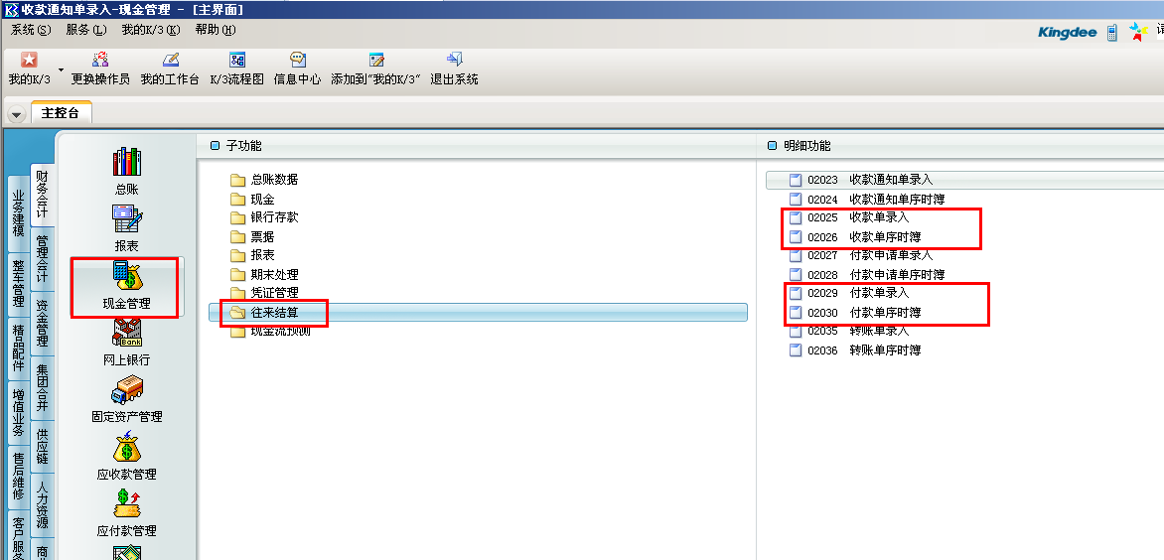

1. 收款单

**单据界面需求：**

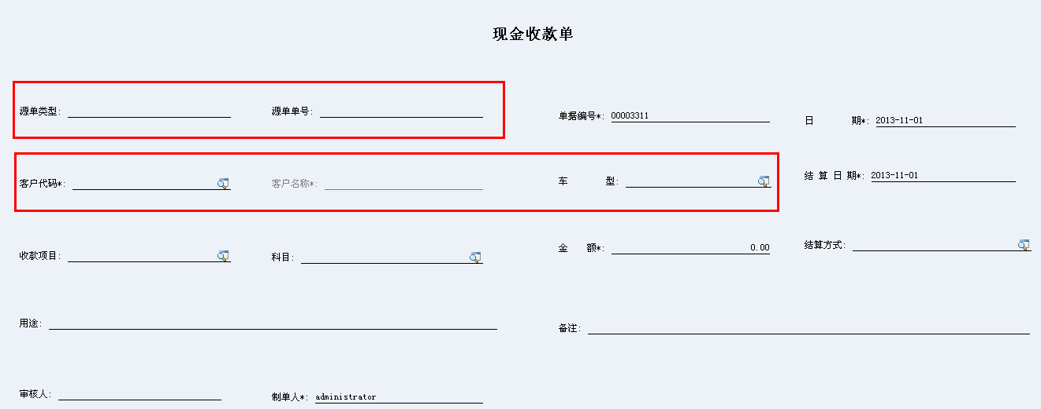

**单据字段说明：**

源单类型：整车销售订单、精品销售订单、代办服务单（可关联单据）

客户名称、车型关联源单自动带出

金额：关联源单未收款金额

收款项目：整车收款、精品收款、代办服务收款。。。（增加核算项目---付款项目，用户可自己维护）

**业务功能需求：**

收款单可能是在订单确认前就须做收款，并审核单据，需增加个审核后可以补充关联源单的功能，并且有个功能可以做检查

1. 付款单

**单据界面需求：**

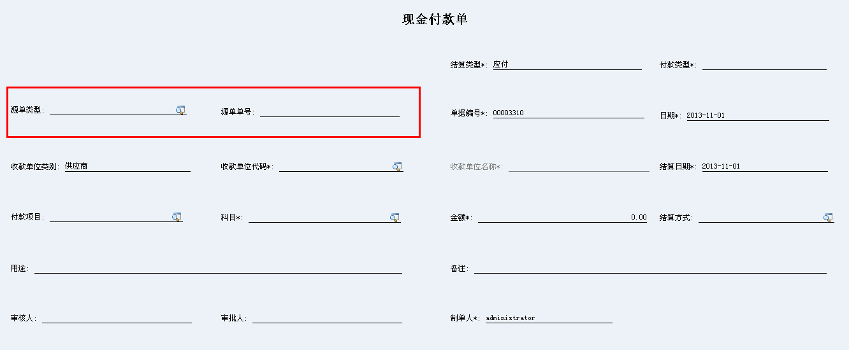

**单据字段说明：**

源单类型：整车销售订单、精品销售订单、代办服务单、整车采购订单、精品采购订单（可关联单据）

收款单位：关联源单自动带出

金额：关联源单未付款金额

付款项目：增加核算项目---付款项目，用户可自己维护

**业务功能需求：**

付款单可能是在订单确认前就须做付款，并审核单据，需增加个审核后可以补充关联源单的功能，并且有个功能可以做检查